Kurs programowania aplikacji mobilnych
Temat: Aplikacja wyświetlająca aforyzmy oraz aplikacja-kalkulator.

Data: 13/03/2022
Ewa Namysł, Adrianna Pilawa
Informatyka stosowana, III rok

1. Aplikacja wyświetlająca aforyzmy:

Aplikacja po kliknięciu przycisku Aforyzm dnia ma za zadanie wyświetlić jeden losowy aforyzm z puli cytatów.

Po włączeniu aplikacji wyświetlony jest ww. guzik. Po kliknięciu przycisku aplikacja wyświetla poniżej wylosowany tekst.
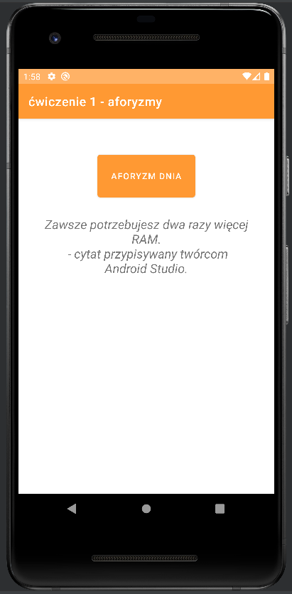Po kliknięciu przycisku
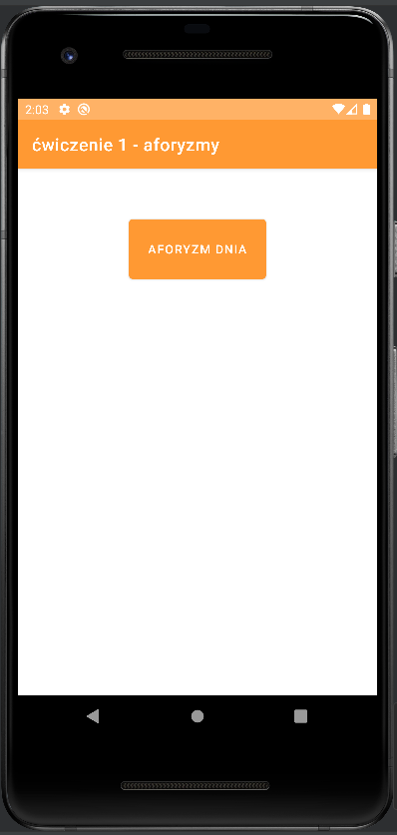Po włączeniu aplikacji

Paleta kolorów okna została zmodyfikowana w pliku XML themes, a kolory zdefiniowano w colors.xml.

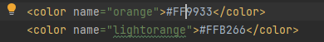Fragment pliku colors.xml
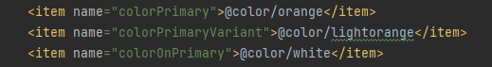Fragment pliku themes.xml

Ponadto wyśrodkowano tekst wyświetlany w polu tekstowym, zmieniono jego rozmiar oraz użyto kursywy.

Teksty aforyzmów, napis na przycisku oraz nazwa aplikacji zostały zapisane w pliku strings.xml.

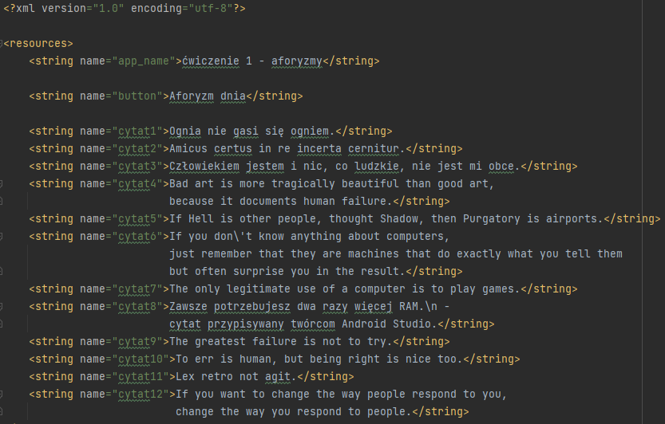strings.xml

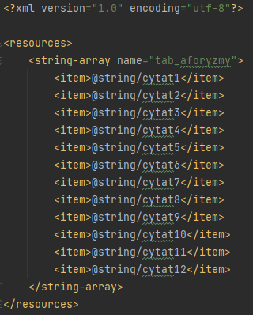arrays.xml

Następnie cytaty zostały przypisane do tablicy w pliku arrays.xml.

MainActivity.java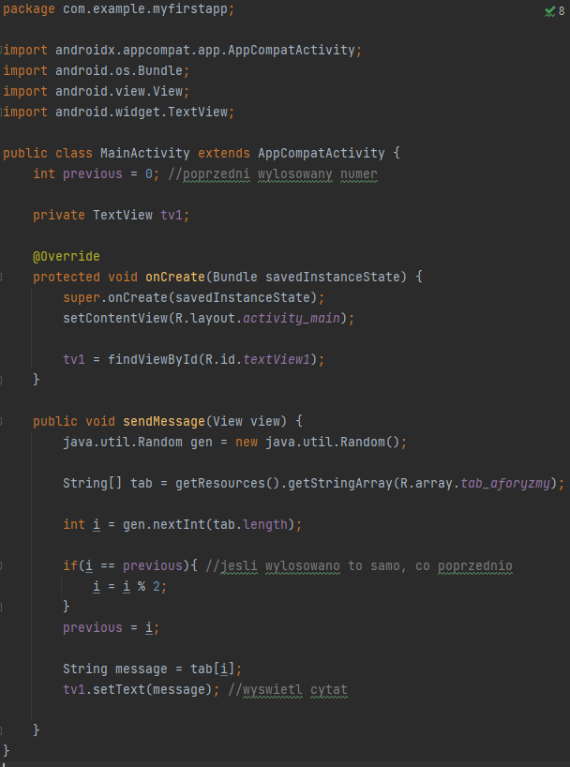
Metoda sendMessage odpowiada za losowanie aforyzmu (używając do tego modułu Random) oraz wyświetlenie go w polu tekstowym tv1.

W celu ograniczenia powtórzeń tych samych cytatów pod rząd, zdefiniowano zmienną previous, która zachowuje wcześniej wylosowaną liczbę. Jeśli zostanie wylosowana ta sama liczba, co poprzednim razem, wykonywana jest wówczas operacja modulo 2.

Po wylosowaniu liczby, odpowiedni aforyzm z tablicy wyświetlany jest w polu tekstowym.
2. Kalkulator:

Aplikacja posiada podstawowe operacje arytmetyczne, możliwość obliczenia pierwiastka, potęgi, silni, logarytmu, procentu z liczby oraz wartości funkcji trygonometrycznych.

Ponadto zaimplementowano pamięć.

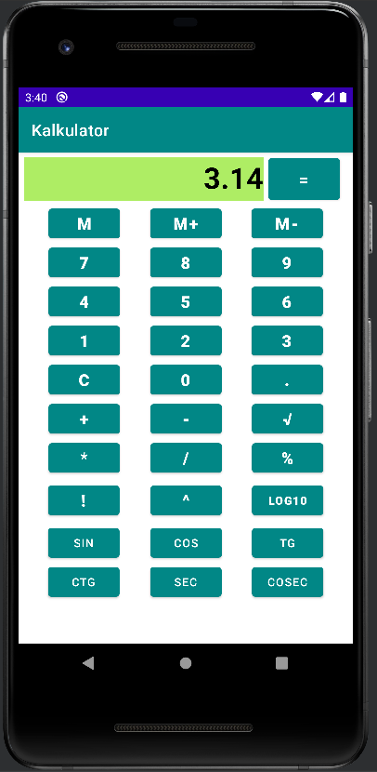

Podobnie jak w poprzedniej aplikacji, dostosowano kolory GUI w colors.xml oraz themes.xml.
W pliku strings.xml zdefiniowano napisy wyświetlane na przyciskach kalkulatora.

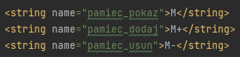Fragment pliku strings.xml

Zdefiniowano zmienne typu String liczba1_s, operacja, pamiec oraz zmienną typu boolean jest_przecinek.
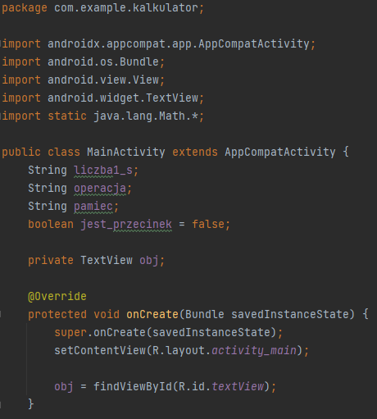Fragment MainActivity.java

W zmiennej liczba1_s przechowywana jest liczba wprowadzona przed operacją. Rodzaj operacji zapisywany jest w operacja. Jeśli chcemy zachować jakąś liczbę, możemy użyć M+, wówczas zostanie ona zapisana w zmiennej pamiec.

Dzięki zmiennej jest_przecinek program jest w stanie sprawdzić, czy przy wprowadzaniu liczby pojawił się już przecinek.

Jak wynika z nazwy metody aktualizuj_pole, metoda ta pozwala na kontrolowanie znaków wyświetlanych w polu tekstowym obj.
Metoda ta sprawdza co zostało do niej przesłane w stringu new_text i postępuje w zależności od tego, czy przesłany został przecinek, operacja, cyfra lub też wybrano czyszczenie pola tekstowego.
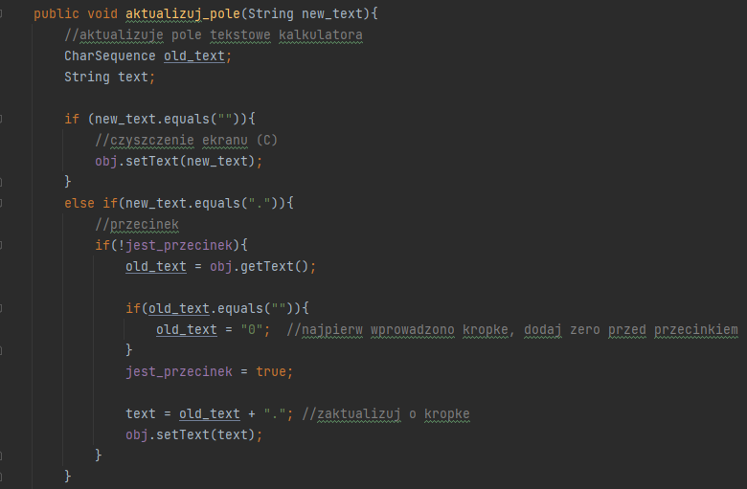

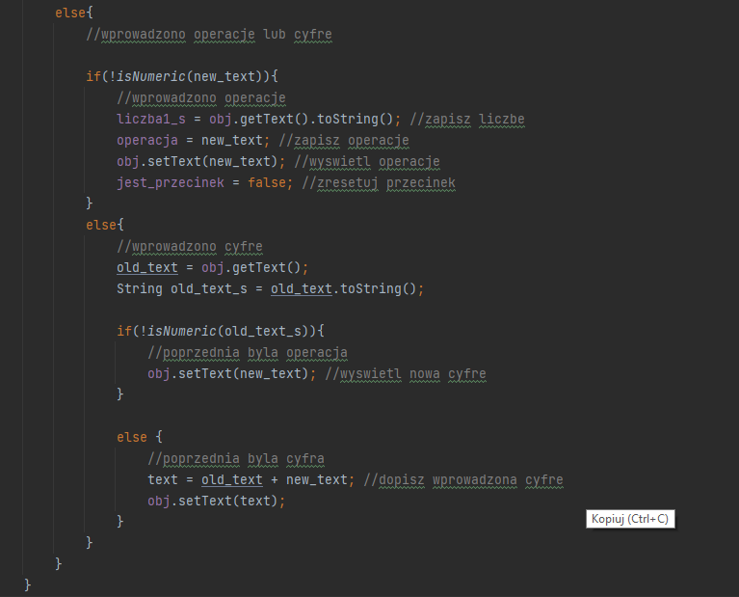Metoda aktualizuj_pole
Aktualizuj_pole korzysta również z metody isNumeric, która zwraca prawdę, jeśli string ma wartość liczbową, dzięki czemu można sprawdzić czy wprowadzono operację czy liczbę.

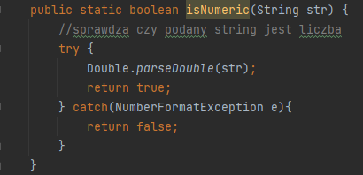Metoda isNumeric

Metoda aktualizuj_pole wywoływana jest przez metody połączone z odpowiednimi przyciskami.

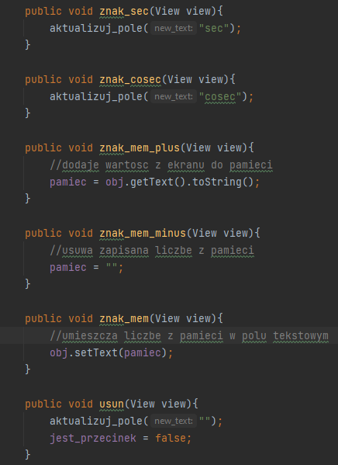Niektóre z metod wykorzystujących aktualizuj_pole

Aby wykonać działanie należy kliknąć przycisk ze znakiem równości. Wywoływana jest wówczas metoda rowna_sie. Sprawdzany jest wówczas rodzaj wprowadzanej operacji.

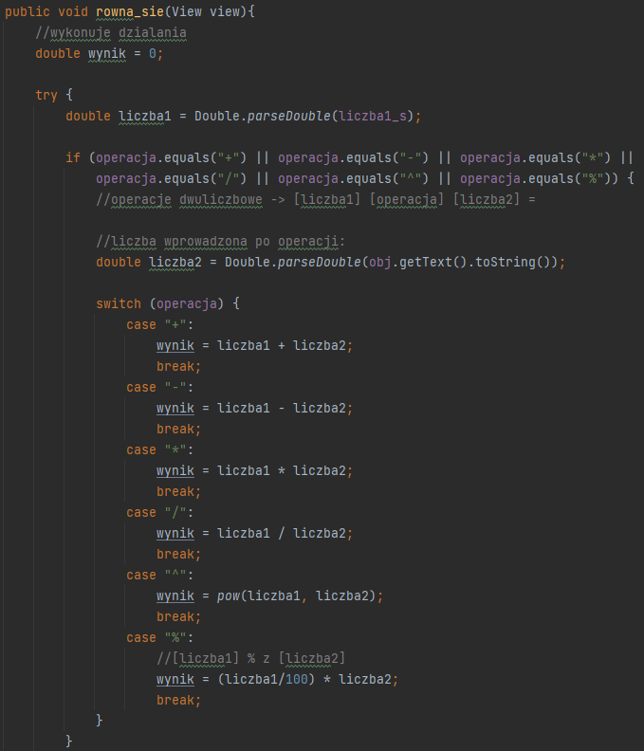Metoda rowna_sie - operacje wymagające dwóch liczb
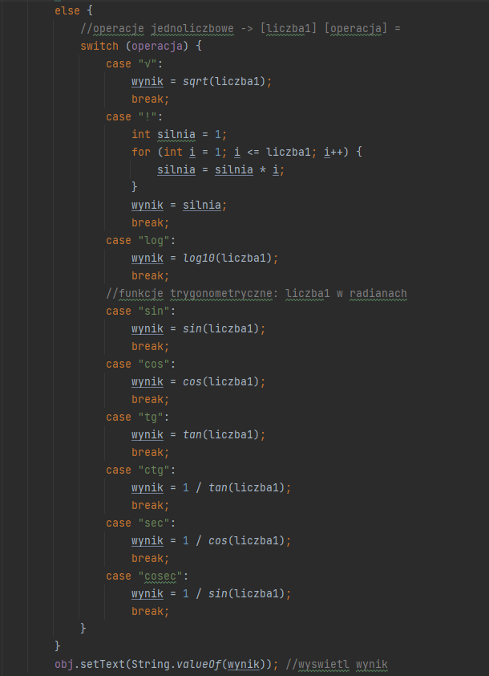

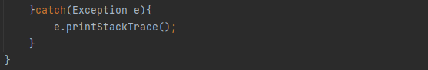Metoda rowna_sie – operacje, które wymagają podania jednej liczby

